지난 황금 벡터상은 오일 리그 로봇이 차지, 올해는?
하노버에서 로보틱 드릴링 시스템(Robotic Drilling Systems 이하 RDS)의 출품작이 가장 혁신적인 에너지체인 어플리케이션에 선정 됐다.

igus GmbH는 매 2년마다 에너지체인을 사용하는 혁신적인 어플리케이션에 대한 수상을 진행한다. 선정 기준에는 빠른 이동속도, 다양한 구동 환경, 그리고 지속적인 회전운동 수행 등이 있다. 지난 황금 벡터상은 노르웨이의 RDS가 수상했다. RDS는 자사(自社)의 혁신적인 신제품을 위해 최소한의 설치 공간을 필요로 하는 에너지체인을 igus에서 찾았다.

RDS의 “Drill-floor Robot DFR-1500”은 자동으로 석유를 시추하는 로봇이다. RDS사의 최종 목표는 시추의 모든 단계가 로봇을 통해 자동으로 준비되고 실행되는 미래의 실현이다. DFR-1500은 개별 시추 요소를 사용하며, 안정적인 작동이 가능하도록 각 요소의 위치를 정렬한다. 로봇의 조인트에 적용된 이구스 RBR 시스템은 에너지, 데이터 그리고 매체의 가이드를 담당한다.

체인의 옆면을 눕혀 사용하면 양 방향으로의 움직임이 가능한데, 이로 인해 회전동작이 가능하다. 이 정교한 에너지 공급 시스템은 2016 벡터 어워드 심사위원들의 마음을 사로잡았다. 미디어, 산업 그리고 연구기관의 전문가로 이루어진 심사위원들은 RDS에게 황금 벡터상을 수여했다.

*RBR (Reverse Bend Radius) 이란 ‘역 곡률반경’을 의미한다.

은상에 빠른 회전의 공작기계를, 동상에는 콘크리트 생산 플랜트를 각각 선정
26개국 190개의 출품작 중 은상의 영광은 이탈리아에게 돌아갔다. Fidia의 공작 기계는 720° 까지 회전 가능한 이구스의 MRM을 적용했다. 이를 통해 회전속도 180°/s 및 회전 가속도 30°/s²의 어플리케이션을 구현해 심사위원들의 이목을 집중시켰다.

동상은 이구스의 체인과 트러프로 콘크리트 분배기를 50m 가량 가이드 하는 트랙을 개발한 회사가 수상했다. 콘크리트 분배기는 부드러운 작동을 위해 하루에 최소 한번에서 두 번 이상 세척을 실시해야 한다. 생산 현장에서 세척장까지 이르는 모든 과정을 자동으로 처리한다는 점이 동상을 수상하는데 주요했다.

2018 황금 벡터상의 주인공은?
한국이구스는 “벡터 2018의 접수가 한창 진행 중이며, 18년 2월 23일까지 접수를 마감한다”고 밝히며, “국내 업체의 활발한 참가를 기대 중”이라고 소식을 전했다. 5,000유로의 부상이 함께하는 황금 벡터상 시상은 500여명의 참관객이 지켜보는 가운데 매번 하노버 산업 박람회에서 이루어진다.

더 자세한 정보나 참가 신청 문의는 info@igus.kr 로 메일을 보내 해결할 수 있다.

참고:

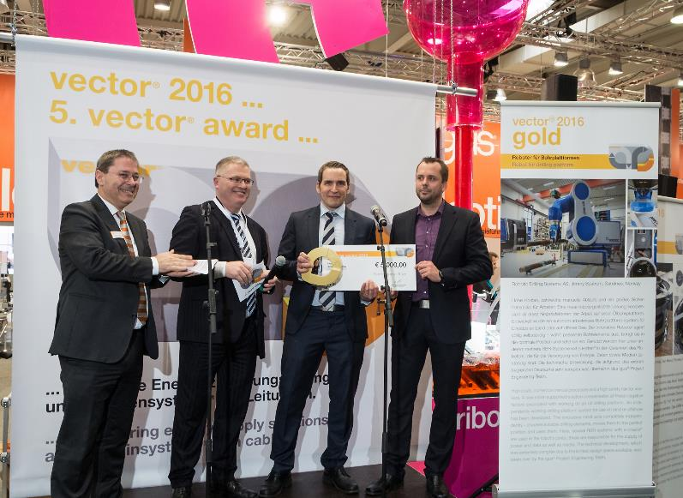
사진 PM2016-1
2016 벡터 어워드의 우승자, RDS가 황금 벡터상을 수상했다. (출처: igus GmbH)

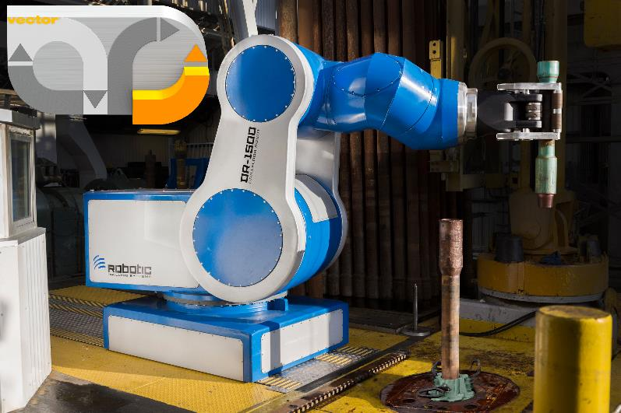
사진 PM2016-2
관절 조인트에 이구스 역 곡률반경 에너지체인이 사용된 석유 시추기. 에너지 및 데이터를 최소한의 공간에서 전달한다. (출처: igus GmbH)

한국 이구스  언론 홍보 담당  이재원 사원  Tel 032 821 2925  Fax 032 821 2913  Mobile 010 3303 7626  Email : jaelee@igus.kr  http://www.igus.kr  http://www.facebook.com/iguskr  igus® plastics for longer life® | 한국 이구스  igus는 독일 쾰른에 위치한 본사를 중심으로 전 세계 35개 지사 및 판매 센터를 확보한 다국적 기업입니다. 약 3,180명의 임직원이 근무하고 있으며 2016년 기준 5억 9천2백만 유로의 매출을 달성하였습니다. igus제품은 일반 금속 기계 부품들과는 달리 igus만의 특수한 엔지니어링 플라스틱 재질로 e체인, 케이블, 베어링이 주요 품목이며 경량, 저소음, 무보수, 무급유, 비용 감소 등 차별화 된 수 많은 장점들을 제공합니다. 생산되는 모든 제품은 830평 업계 최대의 실험 설비를 통해 품질이 입증된 제품만을 출고하고 있습니다.

"igus", "chainflex", "CFRIP", "conprotect", "CTD", "drylin", "dry-tech", "dryspin", "easy chain", "e-chain", "e-chain systems", "e-ketten", "e-kettensysteme", "e-skin", "energy chain", "energy chain systems", "flizz", “ibow”, "iglide", "iglidur", "igubal", "manus", "motion plastics", "pikchain", "readychain", "readycable", "speedigus", "triflex", "twisterchain", "plastics for longer life", "robolink", "xiros", "xirodur", "vector" 는 igus® GmbH 및 igus® Inc. 의 등록 상표로써 법적인 보호를 받습니다.

